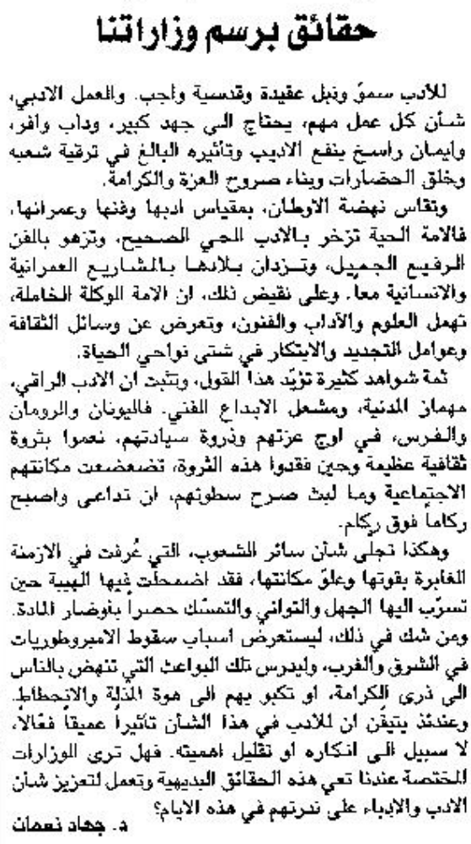

اللواء – الثلاثاء 18 أيلول 2012

